Для предупреждения перегрева, тепловых и солнечных ударов, обострений хронических заболеваний рекомендуется:
• Избегать воздействия прямых солнечных лучей. Лучше находиться в тени.
• В жаркие дни носить легкую, свободную одежду из натуральных тканей, обязательно надевать легкие головные уборы и носить с собой бутылочку с водой. В дни с повышенной температурой воздуха (выше 28 ºС) не выходить на улицу без особой необходимости, особенно в период максимальной солнечной активности (с 11 до 17 часов).
• В жаркую погоду исключить из своего рациона жирные, жареные и сладкие блюда. В меню должна быть легкая пища – овощи, фрукты, отварная или тушеная рыба, курица, холодные супы и окрошки. Помните о правилах санитарной гигиены – тщательно мойте овощи и фрукты проточной водой, мясо, рыбу обязательно проваривайте.

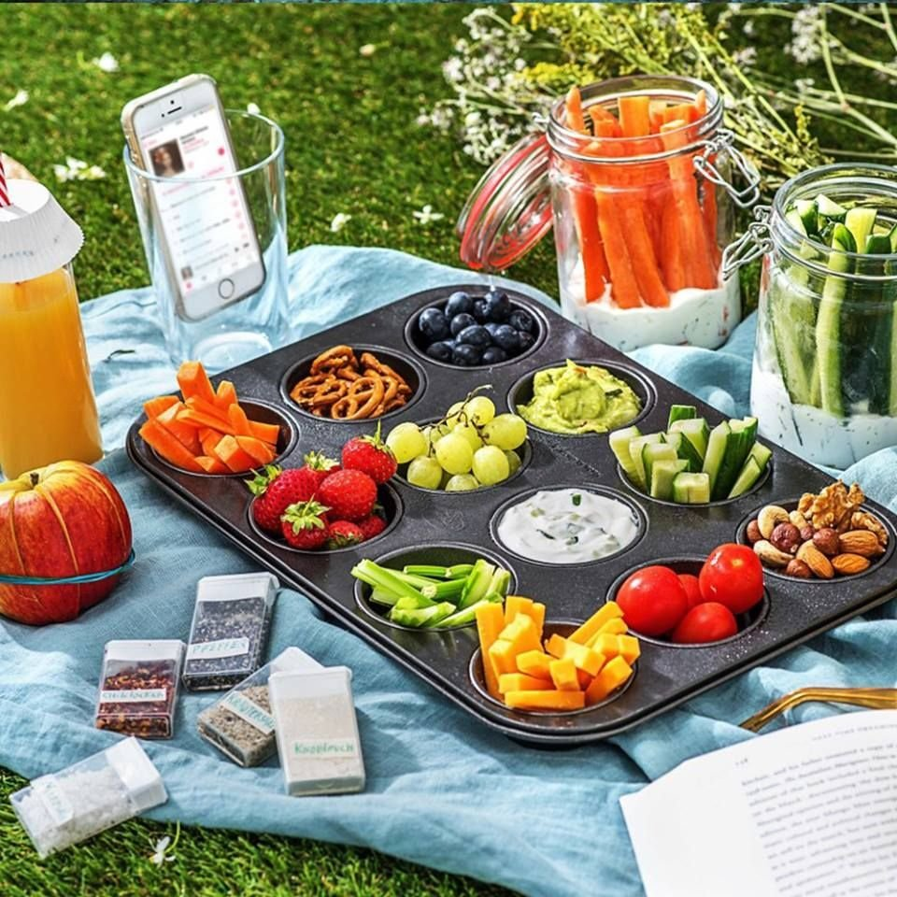

• Для защиты организма от обезвоживания необходимо больше пить – не менее 1,5 – 3 литров в день. Причем основной объем (до двух литров жидкости в разном виде) лучше употребить в утренние или вечерние часы, чтобы организм смог запастись влагой.
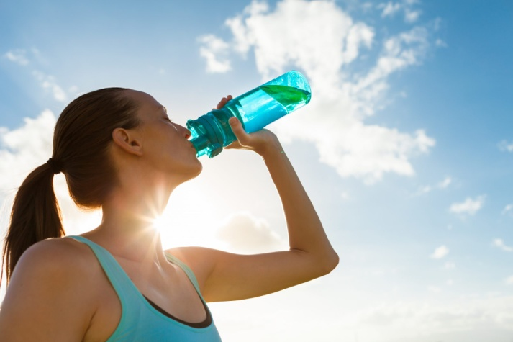

• Чаще обмывать тело водой, но для мытья тела необходимо использовать только теплую воду.
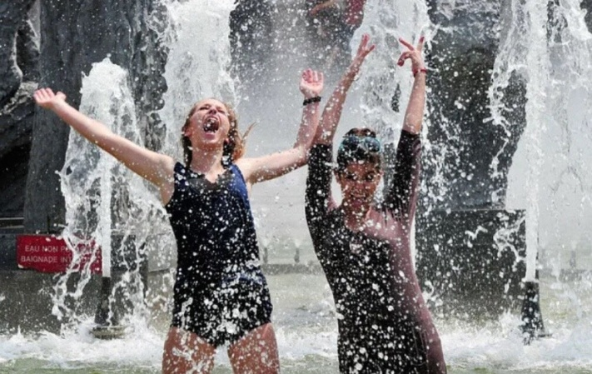
И запомните:
- Жажду утоляют не холодные и сладкие напитки, а чуть теплые: зеленый чай, компот, питьевая и минеральная вода.
- Страдающие сердечно-сосудистыми или любыми хроническими заболеваниями не должны находиться под прямыми солнечными лучами без необходимости.
- Не устраивайте сквозных проветриваний, попав в «струю», вы можете легко заболеть.
- Разогревшись , не переходите к водным процедурам – перепад температур приведет к резкому сужению сосудов и у вас могут возникнуть проблемы с сердечно-сосудистой системой.

Заботьтесь о себе и лето принесет вам только удовольствие!

ГУ "Лиозненский районный центр гигиены и
эпидемиологии"

Памятка

по правилам поведения

в жаркое время года
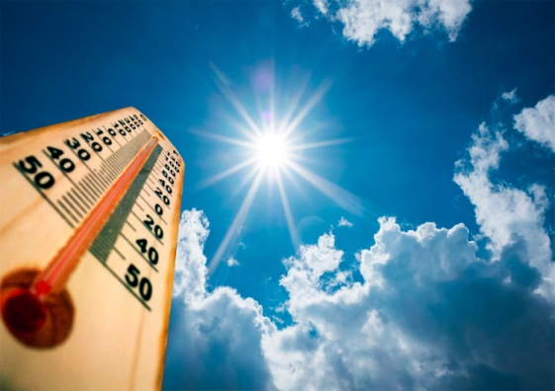

2024

